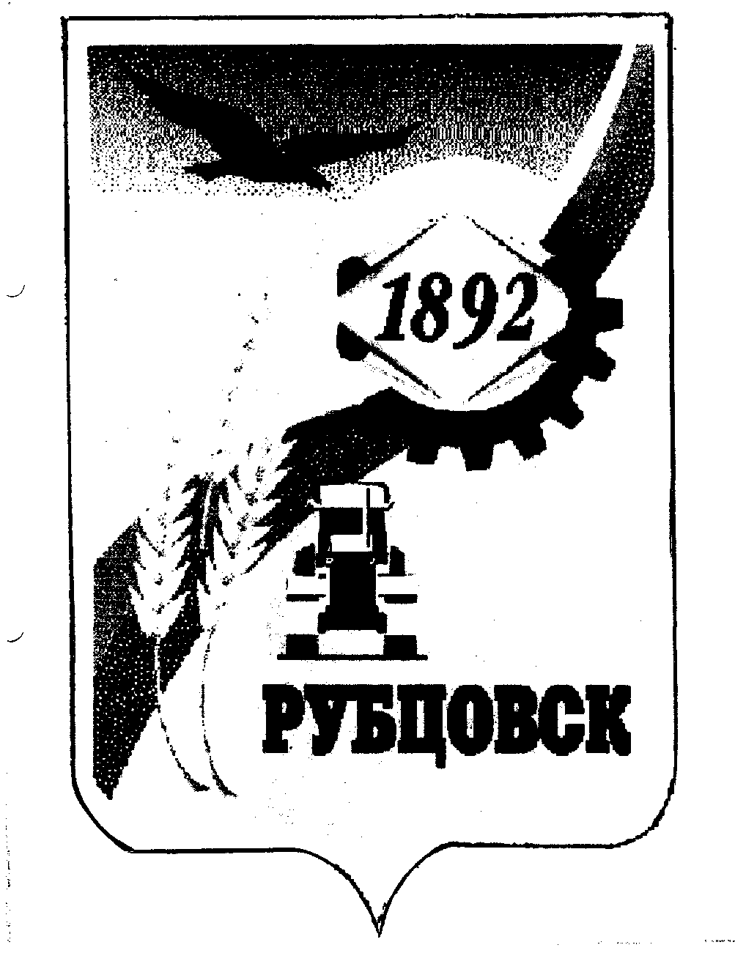

РУБЦОВСКИЙ ГОРОДСКОЙ СОВЕТ ДЕПУТАТОВ
АЛТАЙСКОГО КРАЯ

Р Е Ш Е Н И Е

« 28 » декабря 2006 года № 471 _
г.Рубцовск

О финансовом положении МУП «Рубцовские тепловые сети»

В соответствии с частью 3 статьи 31 Устава муниципального образования городского округа «Город Рубцовск» Алтайского края, Рубцовский городской Совет депутатов Алтайского края

Р Е Ш И Л :

1. Рекомендовать главе города Дерфлеру А.А.:
1.1.провести проверку финансово-экономического состояния МУП «Рубцовские тепловые сети», МУП «Южная тепловая станция» и МКУП «Управление ЖКХ»;
1.2.предоставить график погашения бюджетных кредитов, предоставленных из бюджета города;
1.3.выявить виновного в непредвиденных расходах по судебным издержкам, оплате исполнительного сбора в размере 11 903 359 руб. 86 коп. и суммы неустойки в размере 1 653 088 руб. 25 коп. по иску МУП «Южная тепловая станция» к МУП «Рубцовские тепловые сети»;
1.4.принять меры по недопущению банкротства МУП «Рубцовские тепловые сети».
2. Контроль за выполнением настоящего решения возложить на комитет Рубцовского городского Совета депутатов Алтайского края по бюджету, кредитной и налоговой политике, тарифам и ценам (Машуков В.И.).

Заместитель председателя Рубцовского городского
Совета депутатов Алтайского края А.С. Мокроусов

